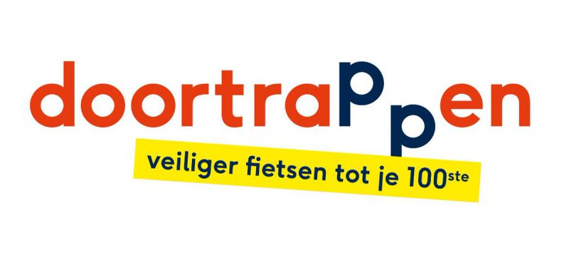

Eerste Fiets trainingsdag 2021 in Beugen
De eerste fiets trainingsdag in Beugen was een groot succes. Op deze mooie zomerdag werd deze georganiseerd door de SWOGB in het MFC in Beugen.
Er hadden zich ongeveer 40 deelnemers aangemeld die allemaal enthousiast aan deze dag begonnen.
De dag werd geopend door Weth. Verstraaten hij sprak een welkomstwoordje en wenste iedereen een leerzame dag, maar vooral ook veel plezier. Hij gaf aan dat het aantal ongevallen met gewonden en zelf dodelijke ongevallen in onze provincie erg hoog is. Vandaar dat de provincie en de gemeente dit soort initiatieven een warm hart toedragen.
Onder leiding van de verkeersdeskundigen van SOAB werden de diverse onderdelen behandeld: theorie, bewegen, veiligheid, techniek en het daadwerkelijke fietsen op een speciaal parcours.
In de middagpauze werd er een heerlijke lunch geserveerd en werd er gezellig bijgepraat over het genot van het fietsen.
Dankzij de aanwezigheid van een therapeut werd er ook een beweeg les gehouden, daarnaast was er ook een rijwieldeskundige die de fiets snel aan een controlebeurt onderwierp en vele adviezen gaf over de fiets en fiets (veiligheids) accessoires. Tevens waren er ook driewiel fietsen aanwezig, eenieder die dat wenste kon hier ook even op proef rijden.
Op het einde van de dag werd er een gezamenlijke fietstocht gehouden, hiervoor werd in 2 groepen een mooie fietstocht gereden, deze was uitgezet door Jo Jacobs, waarvoor dank. Het geleerde werd op deze wijze in de praktijk werd gebracht. Vooral belangrijk om goed te anticiperen en goed vooruit te kijken.
Waarom deze dag: Uit allerlei onderzoeken is gebleken dat vooral onze ouderen vaak betrokken zijn bij een ongeval, men is minder snel met reageren, het verkeer wordt steeds drukker en met de E-bike rijdt men over het algemeen veel sneller. Kortom een korte bijscholing is zeker op zijn plaats.
Aan het einde van deze leuke dag werd de dag geëvalueerd en ging iedereen tevreden naar huis.
Mocht u ook nog mee willen doen, kijk op de site of er in Sambeek of Overloon nog een plaatsje vrij is.
www.e-biketraining.nl info: henkroeffen@gmail.com

